Dzień dobry Żabki!
Temat dnia: Sklepik owocowo-warzywny

Jak widzicie, dzisiaj znowu zostaliście w domku ale to nie oznacza, że będziecie się nudzić, spróbujmy zrobić krótkie zajęcia w Waszych domkach.
Zastanówcie się chwilkę i przypomnijcie mi - co było tematem zajęć w tym tygodniu? Świetnie! W tym tygodniu rozmawialiśmy o warzywach.
Dla przypomnienia nazw i wyglądu warzyw zapraszam Was do posłuchania piosenki „Na straganie” https://www.youtube.com/watch?v=38QNVaK7a-s
Powiedzcie głośno, które warzywo lubicie najbardziej. A może macie ochotę spróbować jakiegoś nowego smaku? To świetny moment, żeby ustalić z rodzicami, jakie warzywo może zagościć na Waszym stole.
Żabki, a teraz przyszła pora na zagadki. Rodzicu, jeśli dziecko ma trudności z odgadnięciem zagadek, to możesz mu pokazać obrazki z odpowiednimi warzywami.
Każdy z was odgadnie łatwo tą zagadkę,
ma bielutki korzeń i zieloną natkę. (pietruszka)
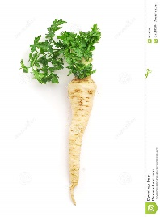
Ma gruby brzuszek i ogonek mały
Będzie z niego pewnie barszczyk doskonały. (burak)
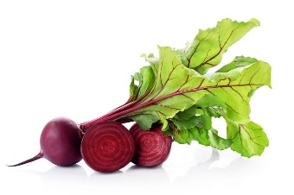
Jakie warzywo, nawet niewielkie,
wyciśnie z oczu słoną kropelkę? ( cebula)
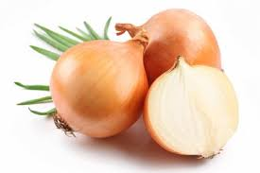
Latem w ogrodzie wyrósł zielony,
a zimą w beczce leży kiszony. (ogórek)
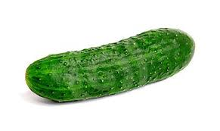
Brawo za każdą dobrą odpowiedź!
Rodzicu, do tego zadania będziemy potrzebować dowolnego warzywa, które akurat masz w domu i krzesło. Poproś dziecko aby warzywo położyło:
- obok krzesła,
- za krzesłem,
- przed krzesłem,
- nad krzesłem,
- pod krzesłem
Polecenia można powtarzać w różnej kolejności, zwróć uwagę aby dziecko wykonywało zadanie poprawnie i nie znudziło się.
Teraz chciałabym zaproponować zabawę w sklepik owocowo-warzywny. Będziemy potrzebować owoce i warzywa (mogą być prawdziwe, zabawkowe, wycięte z kolorowych gazetek lub narysowane) oraz pieniądze (ja proponuję 3 dowolne klocki).
Rodzicu wciel się w sprzedawcę, a dziecko w klienta. Dziecko za jeden pieniądz może kupić tylko jeden produkt. Następnie policzcie z dzieckiem zakupione towary. Możecie zmieniać się rolami.

Na zakończenie, chętne dzieci zapraszam do kuchni, abyście wykonali zdrowe, pyszne i kolorowe przekąski z warzyw lub owoców. Poniżej zamieszczam zdjęcia dla inspiracji.
Zapraszam również do uzupełnienia, zgodnie z instrukcją, karty pracy zamieszczonej poniżej.

Pozdrawiam i życzę miłej zabawy
Paulina Pluta

